吉首大学实验室与设备管理中心

实设通[2019] 26号

关于暑假放假前实验室安全检查隐患及整改要求的

通 报

各学院、校部机关各单位：

为贯彻落实教育部、教育厅有关实验室安全管理的相关文件，进一步落实实验室安全管理工作，排除安全隐患，确保暑假放假期间实验室和人员的安全，7月11日-12日学校组织相关职能部门开展了暑假放假前实验室安全检查，现将安全隐患予以通报，请相关单位按照要求及时整改到位。

1. 安全隐患情况

化学化工学院：实验废弃物台账管理不规范，学院实验室安全责任体系不完善。

生物资源与环境科学学院：部分科研实验室环境卫生较差，化学试剂摆放不规范，第八教学楼消防栓不通水。

1. 安全隐患整改任务分工
   1. 化学化工学院负责：健全实验室安全责任体系，责任落实到岗位、落实到人头；加强实验废弃物台账管理。由实验室与设备管理中心负责监督整改到位。
   2. 生物资源与环境科学学院负责：加强师生实验室安全教育宣传教育，督促做好科研实验室环境卫生，化学试剂按规范摆放。由科技处负责监督整改到位。
   3. 后勤管理处负责：恢复第八教学楼消防管网供水，确保消防栓通水。由保卫处负责监督整改到位。
2. 工作要求
3. 高度重视。各单位严格按照“谁使用谁负责，谁主管谁负责”的要求，高度重视实验室安全管理工作，确保责任落实到位。
4. 整改到位。各相关单位和学院对照安全隐患，明确整改责任人，限期整改到位。
5. 责任追究。各相关单位和学院对安全隐患要立行立改，对整改不到位的，学校将按照相关规定严格追责。

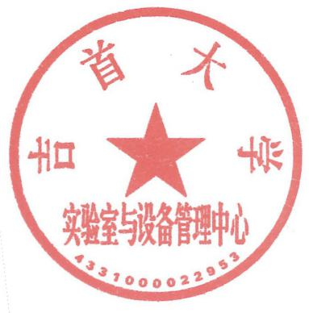

实验室与设备管理中心

2019年7月14日